**软件非标功能定制申请**

艾科智泊：

报表主要是财务人员查看核对，贵司报表非常齐全，但很多字段财务人员并不关心，通过几日对系统的操作,步骤过多、核对复杂比原先的操作加大了很多工作量，客户财务部还是提出优化的请求。从服务客户和温州快速推广运营平台的需求出发特申请报表非标定制，需求如下：

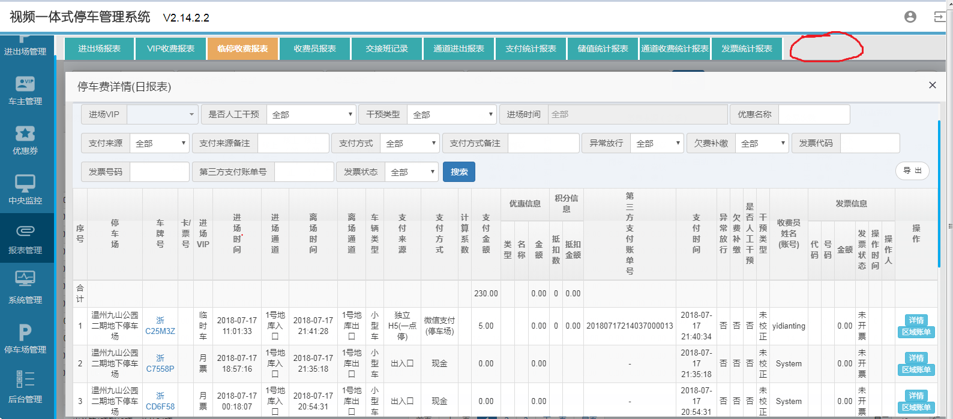 在视频一体式停车管理系统中原先“报表管理”中增加一个标签（如图），在新增的标签中能通过勾选查询临时车和月卡车（免费、购买的月票）字段明细。明细中增加字段：“车辆出场状态”（临时车还是VIP）、“停车时长”、“支付手续费”（我公司推广的平台都是线上支付是否可根据支付来源按千分之六的公式进行计算，原报表中的“计算系数字段”是否有类似功能。）、到账金额（扣除手续费后的金额）、VIP有效期（开始到结束日期）。后面的详情和区域账单可以不要。

特此申请，请艾科智泊予以支持！

浙江华卫智能建筑技术有限公司

2018年7月19日